1. 对黎良学姐的代码进行学习，阅读了一些聚类相关论文
2. 鉴于r代码运行效率不高，思考着用python重写黎良学姐的代码，同时也加深对聚类算法的理解，而加深了python相关学习，这周课外接的小项目从http://webfenxi.ctrl.189.cn:9000/reportWeb/admin/identity/selectNotice.action 与

tongji.baidu.com

两个网站中抓取了一些数据并将其报表自动化，其中也学习了python跟mysql的配合使用，目前攻关难度在于百度统计网站模拟登录时验证码的自动识别输入。

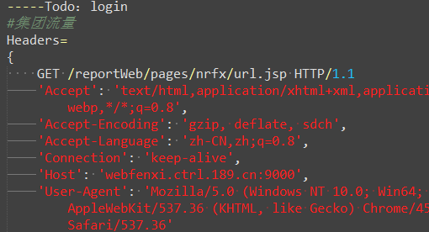

下周安排是用python重写R代码，做到对代码的深入理解与做到即时修改